
MBM Page
سلسلة نماذج اختبارات مادة المعلوماتية – السنة الثالثة متوسط.

اختبار الفصل الثاني في مادة المعلوماتية النموذج رقم: 01
التمرين الأول: 6 ن
1- قدم تعريفا للمجدول. 3ن
......................................................................................................................................
......................................................................................................................................
2- أذكر 3 عمليات من العمليات التي يمكن إجراؤها على ورقة العمل. 3ن
......................................................................................................................................
......................................................................................................................................
......................................................................................................................................

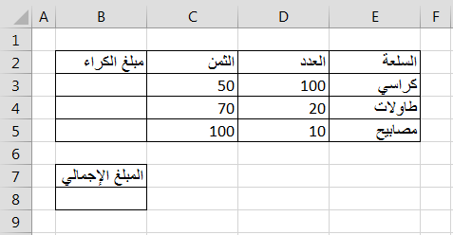
التمرين الثاني : 6 ن
أراد رجل كراء عدد من الكراسي و الطاولات و المصابيح
لاستخدامها في وليمة، لاحظ الجدول المقابل ثم أجب عما يلي:
1- ما هو مرجع الخلية التي تحتوي على عدد الكراسي؟.......
2- ما هو مرجع الخلية التي يحسب فيها المبلغ الإجمالي؟.......
3- أكتب الصيغة المناسبة لحساب مبلغ كراء الكراسي.
...............................................................
ملاحظة : تكتب كل الصيغ باستعمال مراجع الخلايا
4- أكتب الصيغة المناسبة لحساب مبلغ كراء الطاولات.
...............................................................
5- أكتب الصيغة المناسبة لحساب مبلغ كراء المصابيح.
...............................................................
6- أكتب الصيغة المناسبة لحساب المبلغ الإجمالي.
...............................................................

الصفحة 1 من 2
اقلب الصفحة
السنة الدراسية 2022/2023
الوضعية الإدماجية : 8 ن
يريد أحد الأساتذة حساب معدل المادة لتلاميذه، لاحظ الجدول المقابل ثم أجب عما يلي:
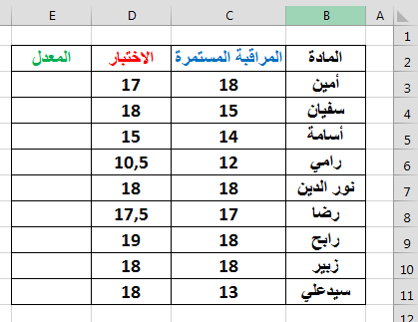
1- إذا علمت أن طريقة حساب معدل المادة هو كالتالي :
5/(2 * المراقبة المستمرة + 3 * الإختبار ) = المعدل
أكتب الصيغة الموافقة لحساب معدل التلميذ الأول ؟ 2 ن
............................................................
ملاحظة : تكتب الصيغة باستعمال مراجع الخلايا

2- ما هو مرجع الخلية التي تكتب داخلها هذه الصيغة ؟ 1 ن
...........................................................

3- ما هي العملية التي نقوم بإجرائها لحساب بقية المعدلات بطريقة آلية و دون إعادة كتابة الصيغ في كل مرة ؟
( إشرح بالتفصيل )
إسم العملية : 1 ن ......................................................................................................
الشرح : 2 ن

4- تفطّن الأستاذ إلى أنه تم إضافة ورقة عمل أخرى عن طريق الخطأ ؟ كيف يقوم بحذفها ؟ ( أذكر الخطوات ) 2 ن
-
-
الصفحة 2 من 2
بالتوفيق
السنة الدراسية 2022/2023

